佛山市顺德区恒领电器有限公司

文件名称： | 包装印刷安规与环保标识管理程序

文件编号： | HL-ZG-019

版 本 号： | A/0

生效日期： | 2026-03-27

适用范围： | 恒领电器有限公司

受控正本 |  | 受控副本

编制： | 整改组 | 日期： | 2026-03-27

审核： |  | 日期：

批准： |  | 日期： | 2026-03-27

文件修改情况记录
版本号 | 修改内容 | 修改 | 审核 | 审批 | 日期
A/O | 新版 | 无 | 整改 |  | 2026-03-21
一、培训目的与适用范围
本培训资料旨在整合我司的LOGO印刷字体及认证标识与包装袋材质环保标识的核心要求，帮助生产、采购、品质、业务等部门员工全面掌握小家电包装印刷品的安全规范与环保管理标准，确保产品从生产到流通环节的合规性与安全性。本资料适用于恒领电器有限公司所有小家电产品（包括多士炉、电水壶、咖啡机、奶泡机、搅拌机等）的包装印刷品设计、采购、来料、供应商及使用全流程。
二、 印刷品安规的核心目的与通用基础要求
所有印刷品安规要求的出发点都是为了：
- 信息清晰传达： 确保用户能迅速、准确地获取安全使用、电气参数、风险警示等关键信息。
- 风险充分警示： 清晰标识产品存在的潜在危险（如高温、锋利部件、触电风险等）及规避方法。
- 合规认证展示： 证明产品已通过相关国家或地区的强制性安全认证。
- 责任溯源依据： 提供制造商信息、型号规格等，便于溯源和售后服务。
它们有一些通用基础要求：
- 信息准确性： 所有标识信息必须与产品实际情况完全一致。
- 耐久性： 印刷需清晰、牢固，在产品预期寿命内（尤其铭牌）不易磨损、脱落或模糊不清。
- 语言要求： 在销售目的地，必须使用官方语言或消费者普遍理解的语言（如中文简体在中国大陆）。
- 位置可见性： 铭牌需固定在产品主体不易移除的位置；警告标识需贴在风险源附近或操作关键位置；说明书随产品提供。
- 我司产品分类：多士炉，水壶，咖啡机，奶泡机（一类电器），搅拌机（二类电器）
三、 关键印刷品的尺寸、位置与强制内容详解
下面针对多士炉、电水壶、搅拌机、咖啡机、奶泡机这五类常见厨房小家电，详细说明其说明书、纸箱、铭牌、安规LOGO的特殊性要求和强制内容：
- 产品说明书
  - 通用要求： 必须包含安全警告、安装说明、使用说明、清洁保养、故障排除、技术参数、制造商信息、废弃处置指引（环保标志如WEEE打叉垃圾桶）。
  - 特殊性/强制内容：
    - 多士炉： 必须醒目警告面包屑堆积引发火灾的风险及定期清洁要求；必须强调切勿使用金属器具在槽内取食物（触电风险）；必须说明解冻功能（如有）的特殊操作。
    - 电水壶： 必须强烈警告注水勿超过最高水位线（防沸水喷溅烫伤）、勿在壶体无水或水量不足时干烧（火灾风险）；必须说明除垢的重要性及方法（涉及加热效率和安全）；手柄防烫警告。
    - 搅拌机/食物处理器： 必须用显著符号（如感叹号+手流血图）和文字警告刀片锋利风险！必须强调组装到位前、拆卸过程中及清洁时，电源必须断开且手指远离刀片；必须明确容器和刀片的最大容量限制，避免过载；处理热液体时的防喷溅警告（特殊杯盖要求若有）。
    - 咖啡机： 必须警告热水和蒸汽烫伤风险（尤其在萃取口、蒸汽棒附近）；必须说明定期除垢程序（水垢影响加热元件寿命及性能）；水箱正确安装与注水要求；奶泡机尤其需要强调蒸汽喷头的极高温度及正确清洁方法（防堵塞导致压力异常）。
  - 尺寸： 无绝对强制尺寸，但需确保字体大小（通常正文不小于8pt）能让普通视力用户轻松阅读，关键警告信息需更突出（如加大字号、加框、使用符号）。内容应完整覆盖所有操作和安全要点。
- 外包装纸箱
  - 通用要求： 清晰标注产品名称、品牌、型号、主要外观图、关键特性、净重/毛重、包装尺寸、内含物品清单、制造商/进口商信息、产地、必要的储运标识（易碎、向上、防潮等）。
  - 特殊性/强制内容：
    - 所有类别： 必须包含产品主体图片，让消费者清晰识别；必须标注内附说明书，并提示“使用前请仔细阅读说明书”。
    - 含有玻璃部件（如水壶壶身、搅拌杯、咖啡壶）： 必须添加易碎标识。
    - 体积较大或较重（如部分搅拌机底座、咖啡机）： 必须标注重量并有“重心”或“两人搬运”提示（如需）。
    - 安规LOGO： 销售目的地要求的强制性认证LOGO（如中国CCC）必须在包装显著位置印刷。
  - 尺寸： 尺寸需适配产品并提供足够保护。关键点是强制认证LOGO和警示语的尺寸：
    - CCC认证（中国强制）： LOGO高度不得小于5mm。
    - 其他区域性认证（如CE欧洲）： 需满足相关指令对LOGO最小尺寸的要求（通常高度≥5mm）。
    - 警示语（如“请阅读说明书”）： 需足够醒目，字体大小通常不小于包装上其他主要说明文字。
- 机身铭牌
  - 通用要求： 是产品最重要的“身份证”，信息永久固定在产品主体上。必须包含：制造商或责任方名称/商标、产品型号、额定电压(V)、额定功率(W)、额定频率(Hz)、电源性质符号（如 ~ 交流电）、II类器具符号（回字形，如有）、生产日期或批次号、产地。
  - 特殊性/强制内容：
    - 所有类别： 额定电气参数（V/W/Hz）绝对强制且必须准确。II类结构（双重绝缘/加强绝缘，无接地线）必须标注回字形符号。
    - 多士炉/电水壶/咖啡机/奶泡机： 因涉及高温，可能需要标注最高工作温度或“高温表面”警告符号（取决于具体标准要求）。水壶尤其要标注最大水量（L或ml）。
    - 搅拌机： 必须标注容杯的最大容量（L或ml）。强烈建议标注刀片的最高转速(rpm)（虽然不是绝对强制，但对安全认知很重要）。
  - 尺寸与位置：
    - 尺寸： 无全球统一最小尺寸，但核心信息（型号、电气参数）必须清晰可辨。普遍接受的原则是： 在正常安装使用位置（如放在台面上），用户无需移动产品即可看清主要信息。字体高度通常不小于2mm（针对关键信息）。
    - 位置： 固定在产品主要部件（底座、主体外壳）上，不易被拆卸或遮挡（如电源线下方、底部需抬起才可见的位置是可接受的）。
- 安规认证标识（LOGO）
  - 通用要求： 证明产品符合销售地强制性安全法规标准的关键标识。必须在铭牌和/或包装上清晰体现。
  - 特殊性/强制内容：
    - 中国（大陆）： CCC认证标志是绝对强制，无CCC不能上市销售。必须包含在产品本体（铭牌附近）和外包装上。
    - 欧洲（EU & UK）： CE标志（UKCA标志在英国）是绝对强制。必须包含在产品本体（铭牌）、包装和说明书上。
    - 北美（USA/Canada）： 通常需要cURus (UL) 或 cCSAus (CSA) 认证标识（虽非单一国家强制LOGO，但市场准入实际要求）。
    - 其他地区： 需符合当地要求（如韩国KC，日本PSE，澳洲RCM等）。
  - 尺寸：
    - CCC标志： 最小高度5mm。设计必须严格按照规定。
    - CE标志： 最小高度5mm，必须等比例缩放。字母“C”和“E”需保持规定间距。
    - 其他认证标志： 需遵循各自认证机构的最低尺寸要求（通常5mm高度是常见底线）。
四、 通用原则与执行要点
- 遵循销售地法规： 这是最高原则！销往不同国家/地区，必须满足当地强制性标准（如中国的GB 4706.1及特定产品标准，欧盟的EN 60335-1及特定标准）中对标识和说明书的具体要求。
- 清晰、醒目、持久： 无论是说明书中的警告语，还是铭牌上的参数，抑或包装上的LOGO，都必须确保用户在整个产品生命周期内能轻易看到、读懂且不易损坏。
- 风险导向： 针对产品的固有风险（高温、运动部件、电气、液体等），相应的警告标识和信息必须直接、明确地传递给用户。多士炉的火灾风险、水壶的烫伤风险、搅拌机的刀片风险、咖啡机/奶泡机的蒸汽烫伤风险，都是各自必须突出的重点。
- 一致性： 说明书、铭牌、包装、产品本体上的信息（如型号、参数）必须完全一致。
- 包装袋材质标识管理标准作业
1. 目的与适用范围
为规范公司各类包装袋的材质标识管理，确保产品包装信息准确传递、符合环保要求及客户认知。本程序适用于公司所有对外销售产品包装使用的PE-HD（02）、PE-LD（04）、PP（05）、CPE（07）材质包装袋，明确各类材质的标识规范、应用场景及管理要求。
2. 术语与定义
2.1 材质代码；对应名称及区分：
- 02 PE-HD：高密度聚乙烯（High-Density Polyethylene），简称HDPE，对应产品为PO袋。 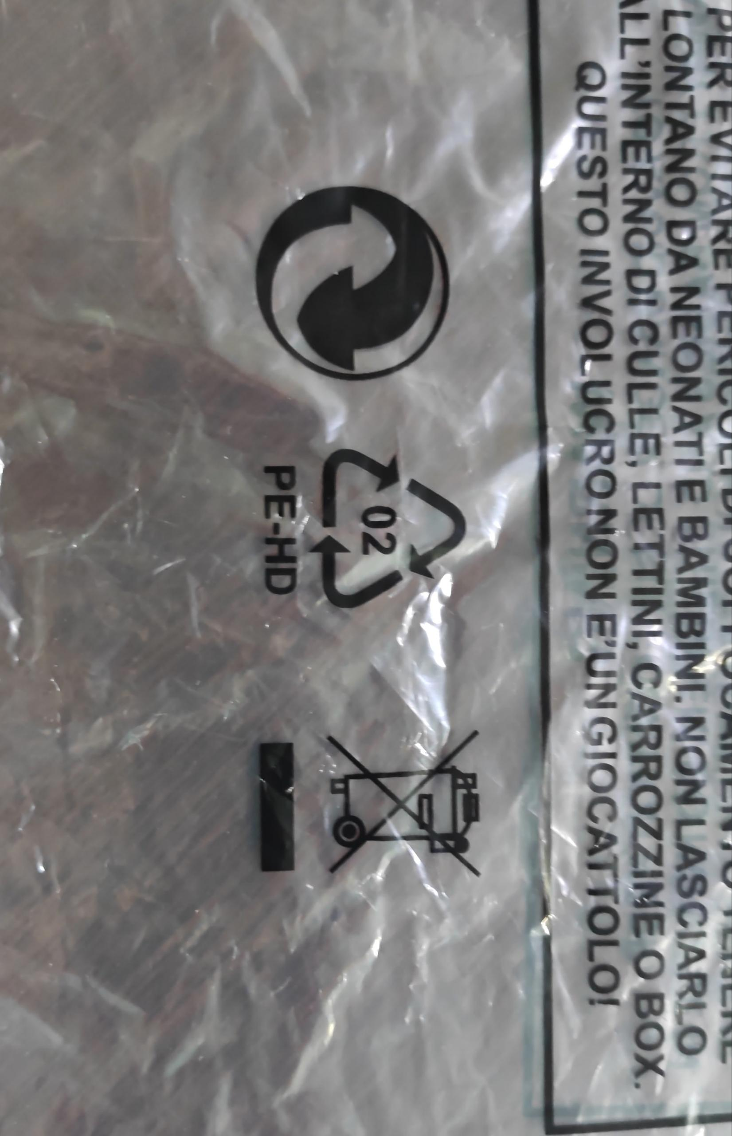 PO袋，对应HD-PE 数字编号02
- 04 PE-LD：低密度聚乙烯（Low-Density Polyethylene），简称LDPE，对应产品为PE袋。
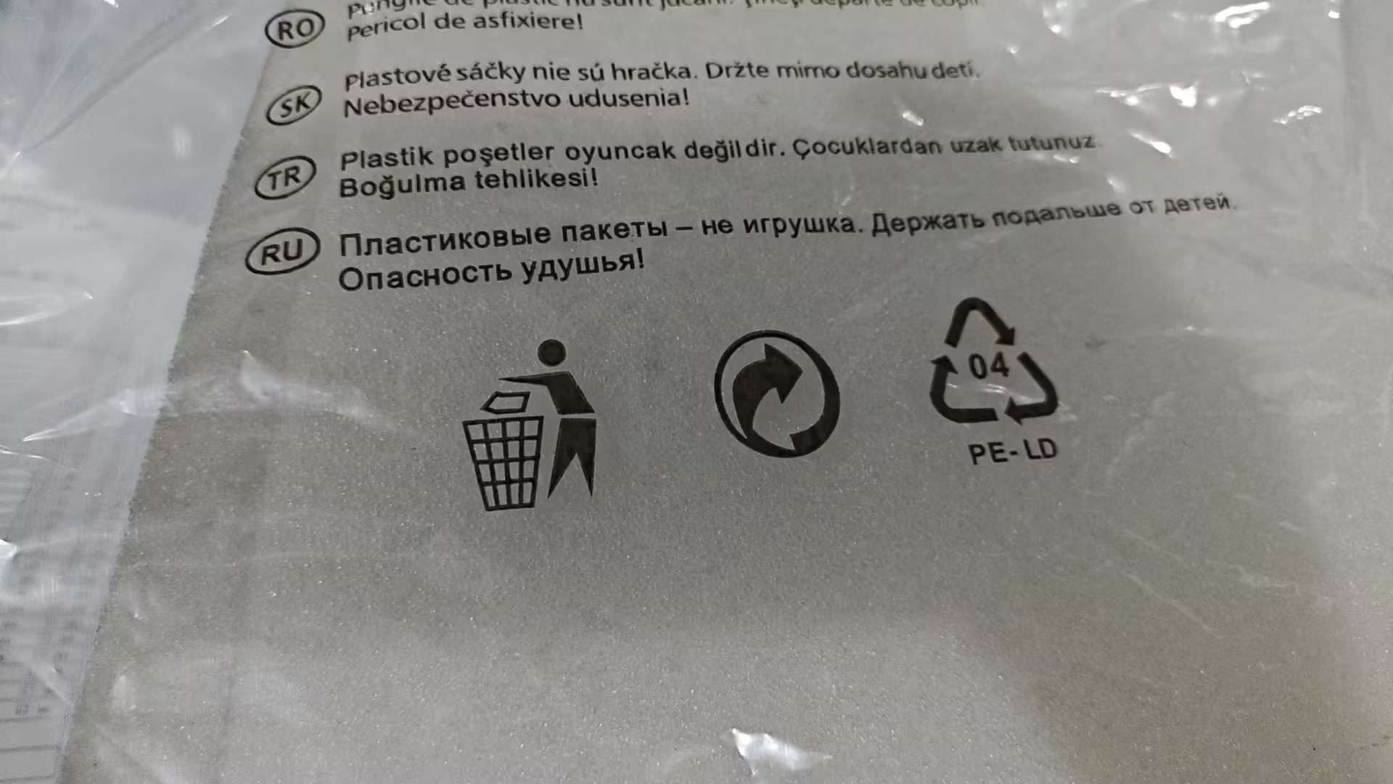 PE袋，对应LD-PE数字编号04
- 05 PP：聚丙烯（Polypropylene），对应产品为PP袋/无纺布袋。
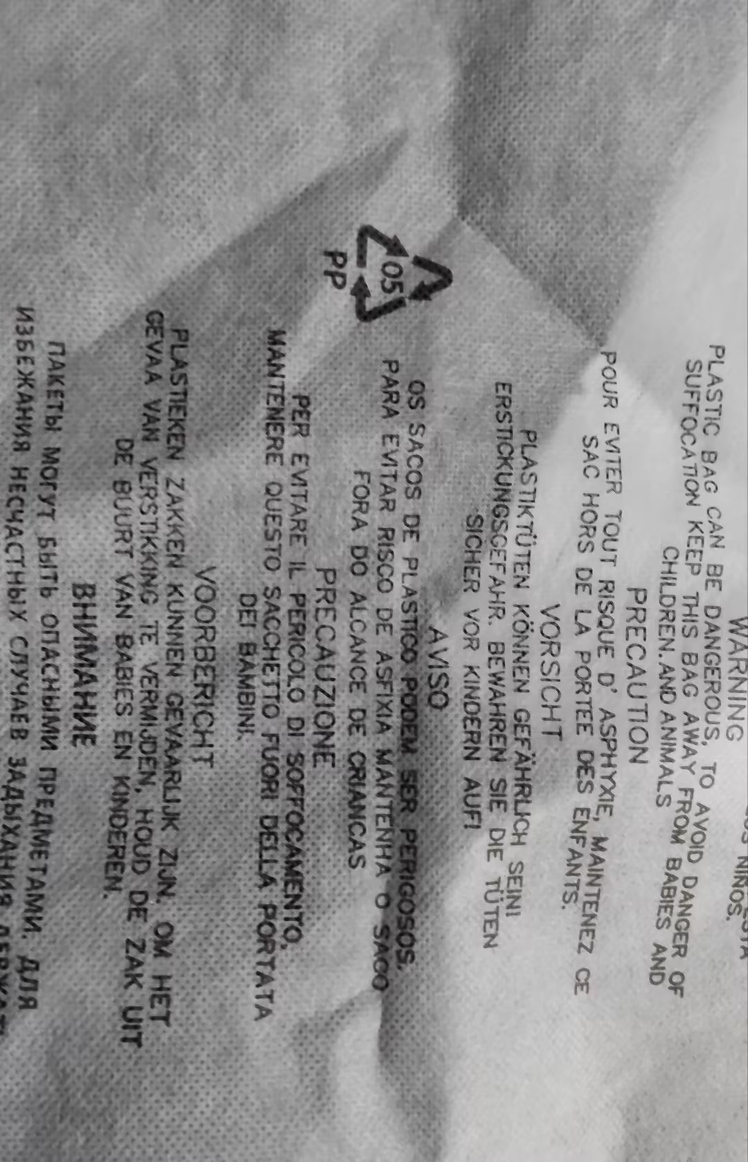 PP袋/无纺布袋，对应PP数字编号05
07 CPE：氯化聚乙烯（Chlorinated Polyethylene），对应产品为CPE袋。
CPE袋， 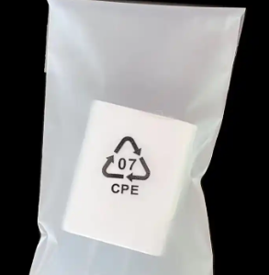 对应CPE 数字编号07
2.2 材质标识
1.指印刷或粘贴在包装袋表面的材质代码（如“02”）、材质名称（如“PE-HD”）及环保回收符号（♻️）的组合标识，用于直观区分材质类型及回收属性。
2.PO袋，对应HD-PE 数字编号02 PE袋，对应LD-PE 数字编号04
CPE袋，对应CPE 数字编号07 PP袋/无纺布袋，对应 PP 数字编号05
3. 职责分工
1.采购部：负责供应商资质审核，确保采购的包装袋符合本SOP标识要求，在流程中承担环保材料采购执行职责，依据工程部制定的BOM材料标准清单，优先选择通过绿色产品认证的包装印刷品。在确保合规的前提下优化采购成本结构，并与供应商签订明确环保条款的采购合同，约定材料环保指标、检测报告提交要求及违约责任。同时，实施采购订单环保追溯机制。
2.生产部：在包装工序中检查标识完整性，对未达标产品拒绝使用。
3.品质部：负责包装印刷品的标准制定与审查。从印刷品安规来看，所有标识需满足信息清晰传达、风险充分警示等核心要求，对入库及出库的包装袋进行抽样检查，确认标识符合规范。
4.业务部：客户沟通中准确传递包装信息，当客户询问材质区别时，需清晰说明；建立目标市场环保法规数据库，为欧美、日韩等不同地区客户提供定制化环保包装方案，并收集客户对包装环保性能的反馈，形成需求报告反馈至工程部，推动包装环保性能持续优化。
4. 材质标识规范
4.1 标识位置
所有包装袋的正面右下角或背面顶部需设置材质标识区域，面积不小于3cm×2cm，确保清晰可见。
4.2 标识内容及格式
4.2.1 PO袋（HD-PE 02）
- 标识格式：♻️02 PE-HD（高密度聚乙烯）
- 颜色要求：黑色字体，背景为白色或透明，符号“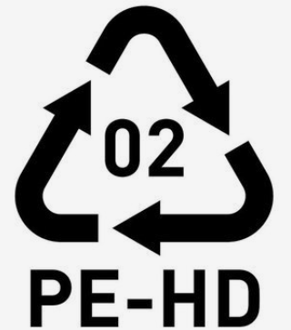♻️”。
- 示例：♻️ 02 PE-HD（高密度聚乙烯）
4.2.2 PE袋（LD-PE 04）
- 标识格式：♻️ 04 PE-LD（低密度聚乙烯）
- 颜色要求：黑色字体，背景为白色或透明，符号“♻️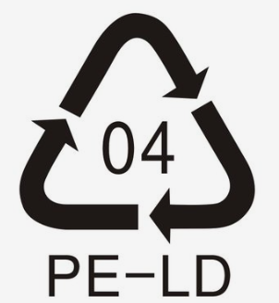♻️”。
- 示例：♻️ 04 PE-LD（低密度聚乙烯）
4.2.3 PP袋（PP 05）
- 标识格式：♻️ 05 PP（聚丙烯）
- 颜色要求：黑色字体，背景为白色或透明，符号“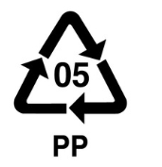♻️”。
- 示例：♻️ 05 PP（聚丙烯）
4.2.4 CPE袋（CPE 07）
- 标识格式：♻️ 07 CPE（氯化聚乙烯）
- 颜色要求：黑色字体，背景为白色或透明，符号“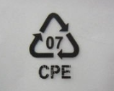♻️”。
- 示例：♻️ 07 CPE（氯化聚乙烯）
4.3 印刷要求
- 采用丝网印刷或烫金工艺，确保标识耐磨、耐水，在产品保质期内不脱落、不褪色。
- 字体字号：英文采用Arial，字号不小于8号。
5. 应用场景与材质特性
5.1 PO袋（HDPE 02）
- 特性：硬度高、耐酸碱、耐温性好（-40℃~60℃），拉伸强度优异。
- 适用场景：食品包装（如大米袋、面粉袋）、日化用品包装（如洗衣粉袋）、工业零件周转袋。
- 禁忌：不可用于盛放高温液体（＞60℃），避免与尖锐物品直接接触导致破损。
5.2 PE袋（LDPE 04）
- 特性：柔韧性好、透明度高、耐低温（-70℃~60℃），抗冲击性强。
- 适用场景：生鲜食品包装（如蔬菜、水果袋）、日用品内包装（如服装、玩具袋）、保鲜膜替代材料。
- 禁忌：不可用于微波炉加热，避免长期暴露在阳光下导致老化。
5.3 PP袋（PP 05）
- 特性：耐高温（-20℃~120℃）、耐化学腐蚀性强、密度小（质轻）。
- 适用场景：食品容器（如保鲜盒）、文具袋、服装外包装、医疗器械包装。
- 禁忌：不可用于盛放强氧化性液体（如浓硝酸），避免在高温下与油脂长期接触。
5.4 CPE袋（CPE 07）
- 特性：弹性好、抗撕裂强度高、耐候性优异，可印刷性强。
- 适用场景：电子产品包装（如手机、耳机袋）、化妆品包装、高档礼品袋。
- 禁忌：避免接触有机溶剂（如酒精、汽油），防止材质溶解。
6. 采购与验收流程
6.1 供应商选择
- 供应商需提供材质检测报告（如ROHS认证、食品接触材料安全认证），确保材质符合国家相关标准（GB/T 4456-2008《包装用聚乙烯吹塑薄膜》、GB/T 12025-2021《高密度聚乙烯吹塑薄膜》等）。
- 优先选择具备环保回收体系认证的供应商，鼓励使用再生原料生产的包装袋。
6.2 验收标准
- 外观检查：标识内容完整、位置正确、无错印漏印，字体清晰可辨。
- 性能抽检：每批次随机抽取10个样品，进行拉伸强度（≥15MPa）、断裂伸长率（≥200%）测试，结果需符合采购合同要求。
- 材质要求：根据订单要求材质印刷相对应的环保标识，不可印刷不对应的环保标志材质。
7.领料检查
7.1生产车间领料时，需核对包装袋材质标识与BOM订单要求是否一致，发现标识错误或模糊时立即退回仓库。
7.2工程部在BOM内写清楚对应的胶袋材质及环保标识。
8. 库存管理
- 不同材质的包装袋需分区存放，使用明确的货架标签（如“HDPE 02 PO袋”“LDPE 04 PE袋”），避免混放。
- 遵循“先进先出”原则，保质期超过12个月的包装袋需重新进行质量检测，合格后方可使用。
9. 客户沟通与培训
9.1内部培训
- 客户问：“PE-LD 04和PE-HD 02有什么区别？”
- 标准回答：“04 PE-LD是低密度聚乙烯，柔韧性好，常用于食品保鲜袋；02 PE-HD是高密度聚乙烯，硬度高，适合承重包装，两者均可回收，但回收渠道不同。”
10. 异常处理
标识错误
发现包装袋标识错误（如代码与材质不符）时，立即停止使用该批次产品，隔离存放并通知采购部与供应商协商退换货，同时追溯已出库产品。
- 审查与不符合的纠正责任
- 业务部：
业务部门需对包装标识的需求准确性负责。根源往往是需求文档不完整或传递过程中信息失真。业务部门应建立“需求确认双签制”，由经办人及部门主管共同审核标识要素（如产品名称、规格、保质期等），并保留书面记录备查。
- 采购部：
采购部门需对供应商资质审查和生产过程监督承担责任。采购部门应建立“供应商动态评估体系”，将标识合规性纳入供应商考核指标，并要求供应商提供每批次包装的出厂检验报告。
3品质部：
品质部需对包装材料进行全项检验（包括供应商样板的签样及留样）。首先供应商根据订单要求制作样品，需严格遵循设计图纸和材料标准等，品质部进行初检，核对外观、尺寸、性能等指标，符合要求签样，样品封存于品质部及供应商各一份，作为后续生产和来料检验的标准。
- 供应商：
生产前样板生产资料审查责任同样不可忽视。供应商应建立内部审查流程，在批量生产前对签样文件与生产条件进行复核一是核对签样技术参数与自身生产能力的匹配性，二是验证原材料、设备状态及工艺流程是否符合要求。审查过程需形成书面报告，对发现的疑问或偏差及时与我司沟通，未经确认不得擅自开工。
- 包装文件及实物样板审核责任规范
- 在包装印刷品批量生产前，供应商与相关业务，品质部门需明确确认样审核责任，确保印刷标识与实际材质的一致性。供应商需对认证标识、环保标识的真实性和准确性承担首要责任，业务，品质则需严格执行确认样审核流程，形成双重保障机制。
- 供应商在确认样阶段的核心责任包括：首先，提供完整的材质检测报告，如ROHS认证、食品接触材料安全认证等，确保印刷品使用的PE-HD（02）、PE-LD（04）、PP（05）、CPE（07）等材质符合国家相关标准（如GB/T 4456-2008、GB/T 12025-2021）。其次，需在确认样上清晰标注材质代码、名称及环保回收符号，例如“♻️02 PE-HD（高密度聚乙烯）”，确保标识格式、位置（正面右下角或背面顶部，面积不小于3cm×2cm）、颜色（黑色字体，白色或透明背景）符合规范。
- 业务部门在确认样审核中需履行以下职责：采购部需核对供应商提供的检测报告与确认样标识是否匹配，重点检查材质代码与实际材质的对应关系，如PO袋对应HD-PE 02、PE袋对应LD-PE 04等，杜绝错印或漏印。品质部需对确认样进行全项检验，包括外观检查（标识完整性、清晰度）和性能抽检确保与签样标准一致。业务部则需在客户沟通中准确传递包装信息，若客户对材质标识有特殊要求，需及时反馈至供应商并更新确认样标准。
- 针对审核发现的问题，需建立快速响应机制：若发现标识与材质不符（如代码错误、环保符号缺失），品质部应立即封存问题样品，采购部通知供应商限期整改，并追溯已发出的确认样。同时，各部门需协同完善预防措施，例如在BOM系统中增设标识信息必填项，将标识合规性纳入供应商考核指标，通过“需求确认双签制”降低错误风险，最终确保批量印刷品符合安全规范与环保要求。
12跨部门协同纠正机制
当发现标识错误时，需启动三级响应：
1.紧急处置：品质部立即封存问题批次，采购部通知下游客户暂停使用；
2.原因追溯：成立跨部门调查组，通过流程图倒查责任环节（如需求提报、供应商打样、入库检验等）；
3.系统改进：针对根源问题更新SOP，（例如在ERP系统中增设标识信息，）对关键字段设置必填项和格式限制。
通过明确各环节责任边界、建立标准化流程及技术防控手段，有效降低包装标识错误风险，保障产品质量与市场信誉
13. 附则
- 本作业程序自发布之日起实施，由品质部负责解释。
- 根据国家环保法规及行业标准更新情况，本程序将每年度修订一次，确保合规性。
- 附件部分常用产品信息分类

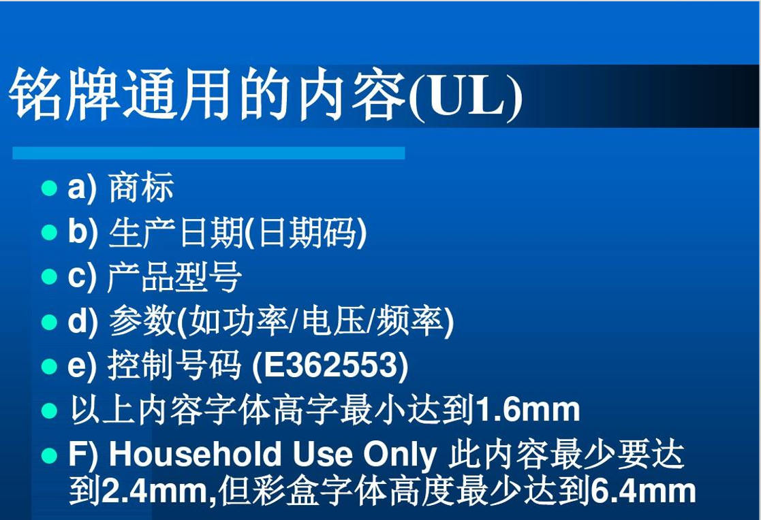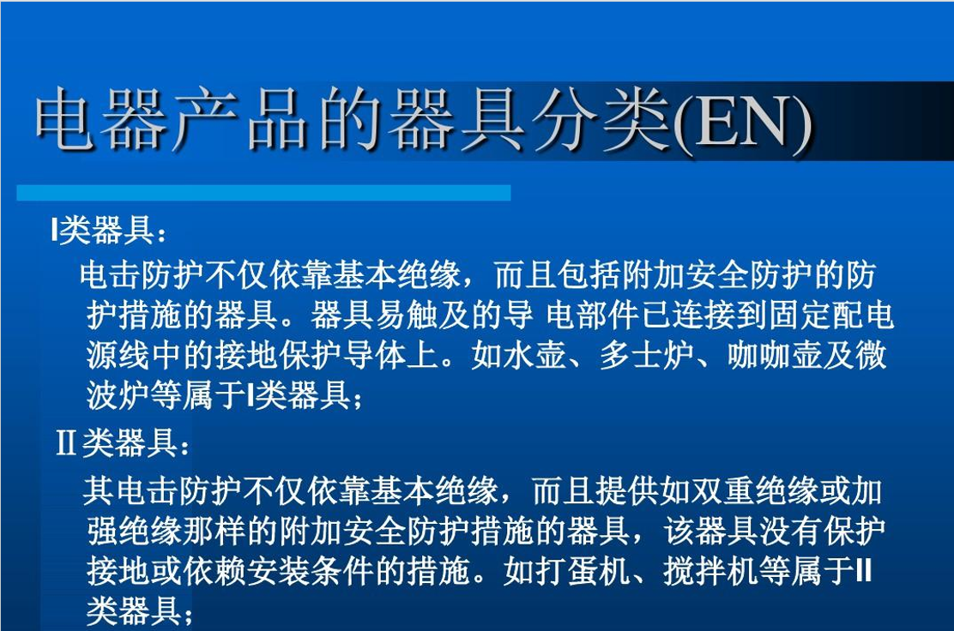
铭牌通用填写信息 电器产品分类定义
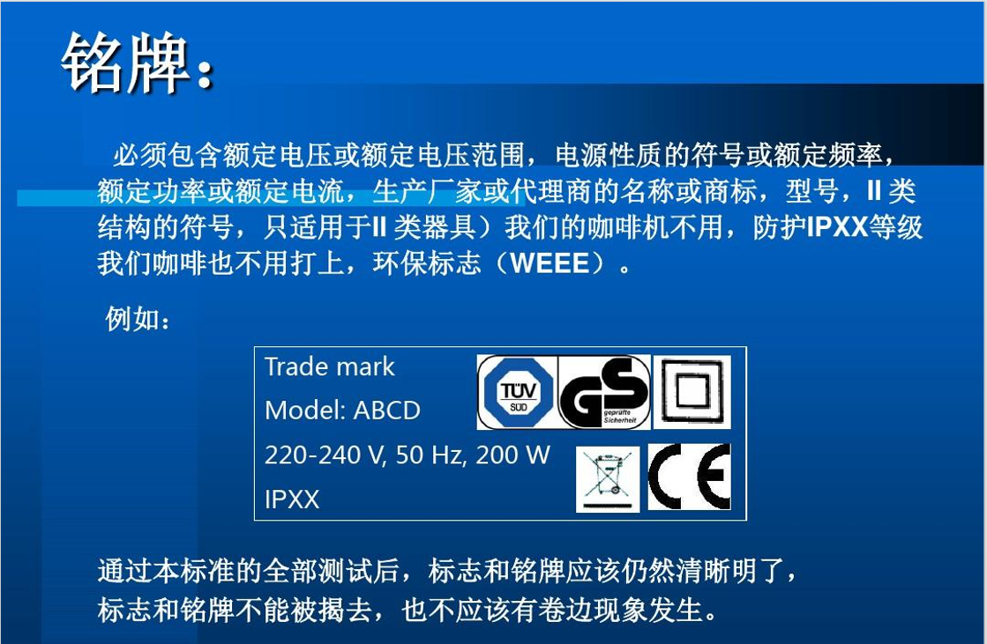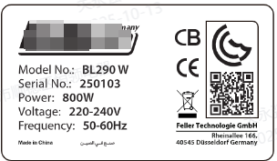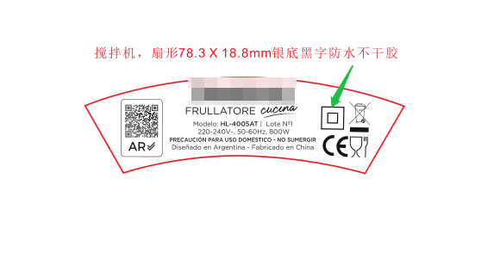

铭牌标准信息要求 二类电器铭牌错误的 二类电器铭牌正确

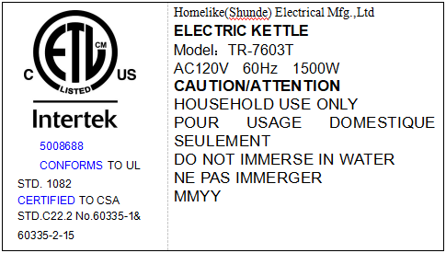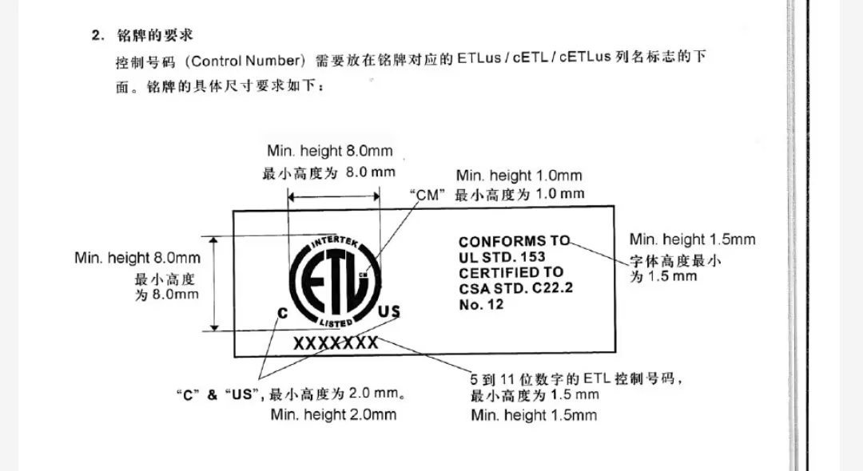
水壶ETL铭牌 宽度，高度8mm,字体最小为1.5mm，

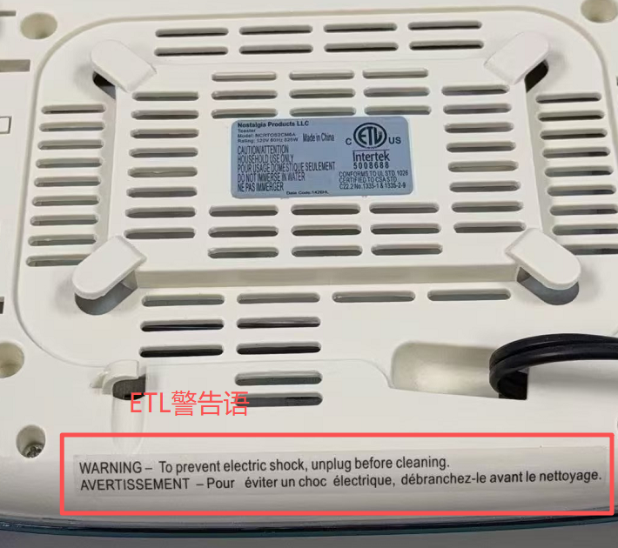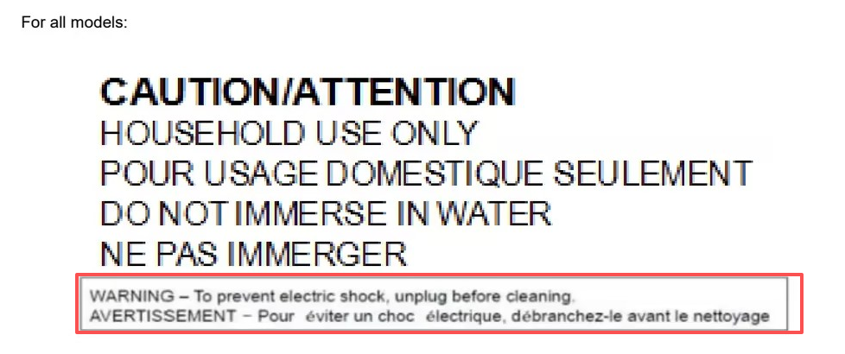
ETL多士炉警告语标识
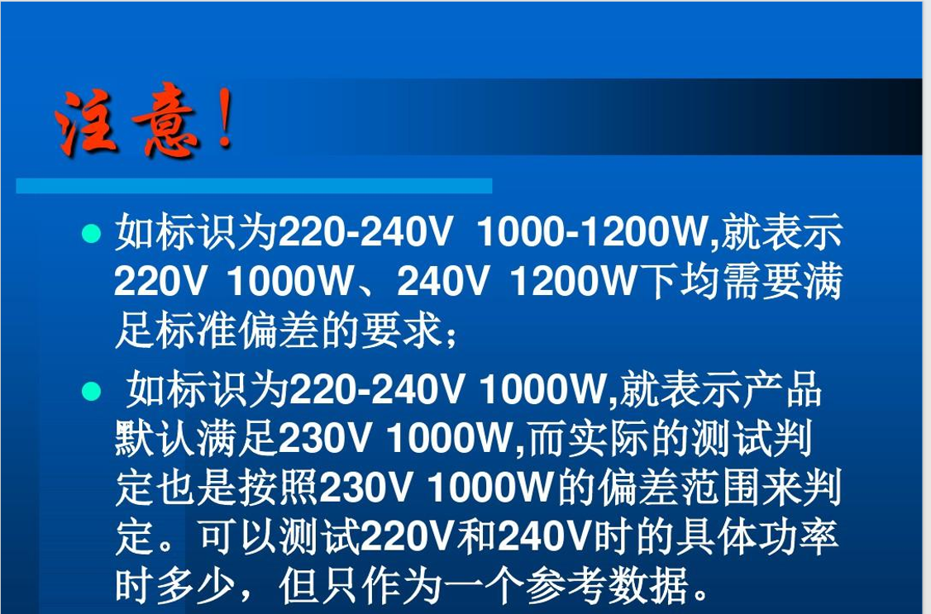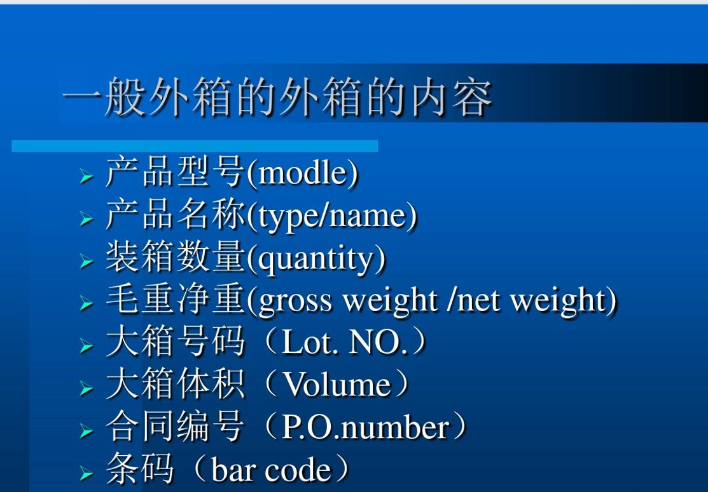
标识电压标准信息 产品包装外箱基本信息
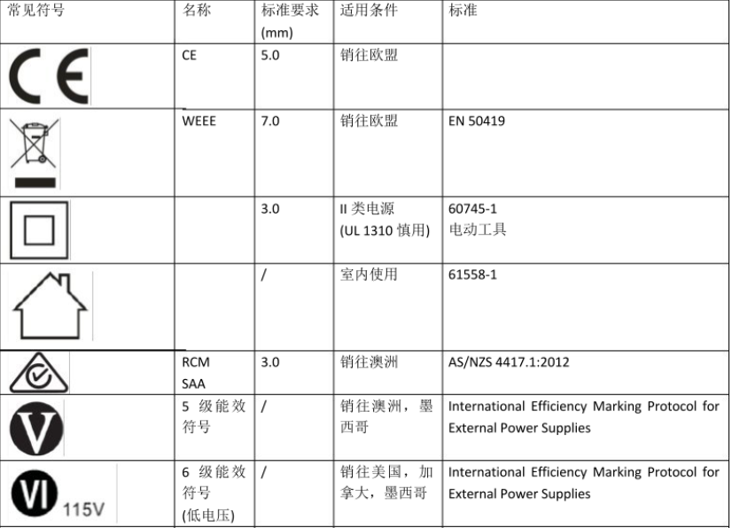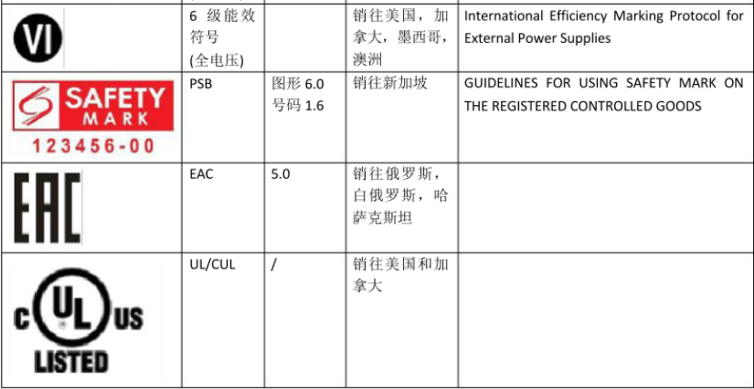
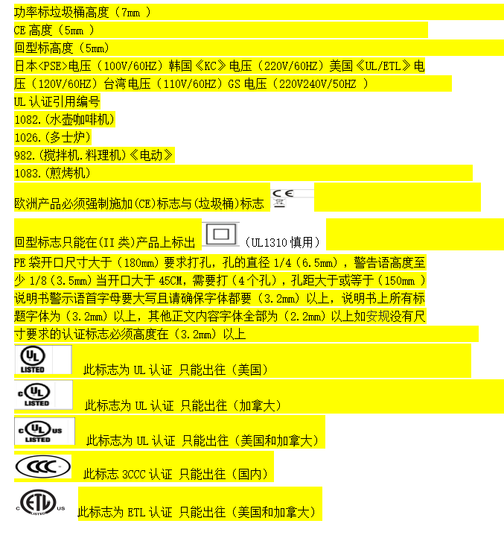
部分认证标志尺寸要求及销售地
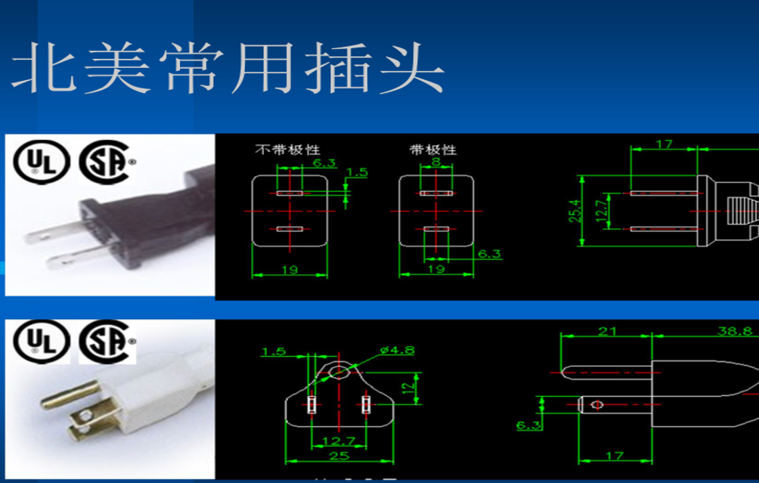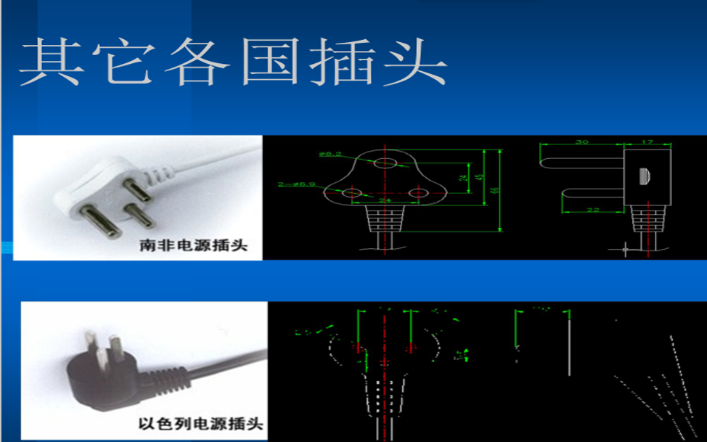
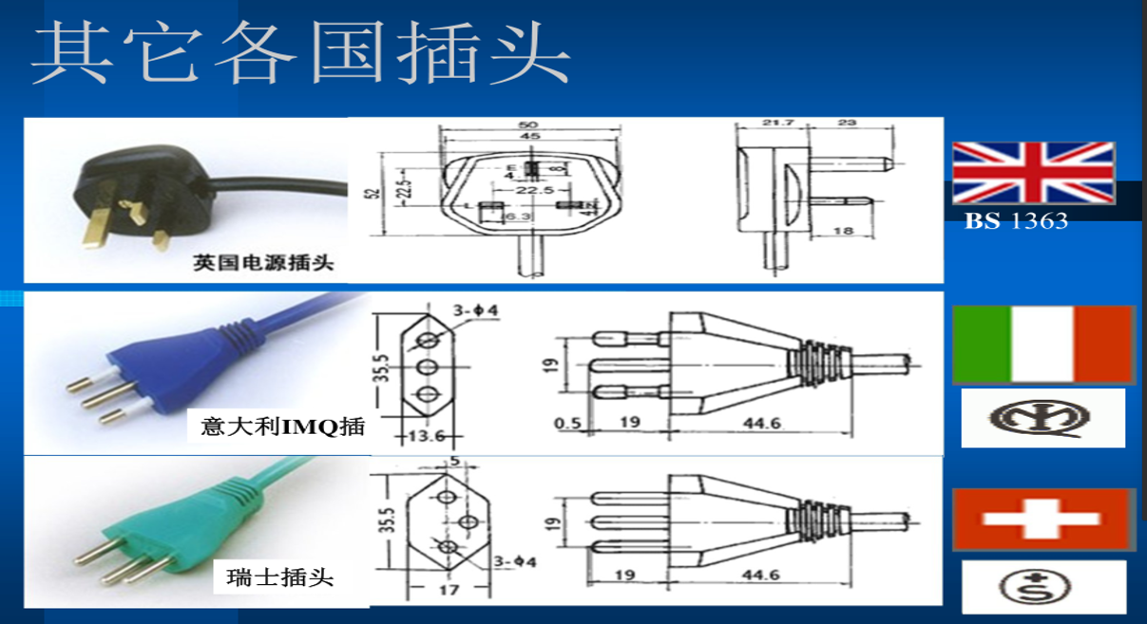
各国插头样式及尺寸时标准
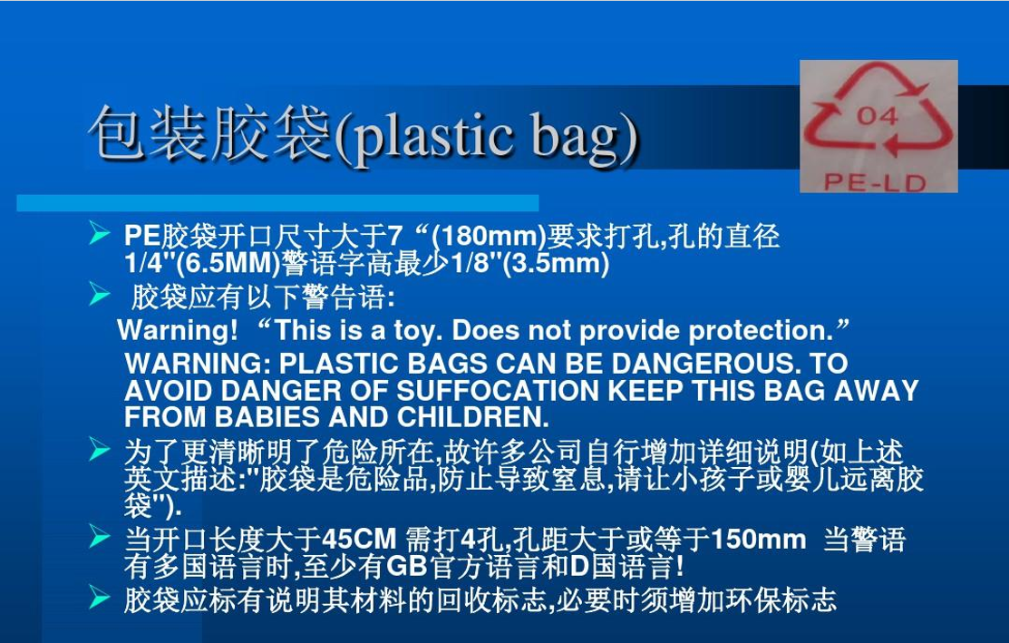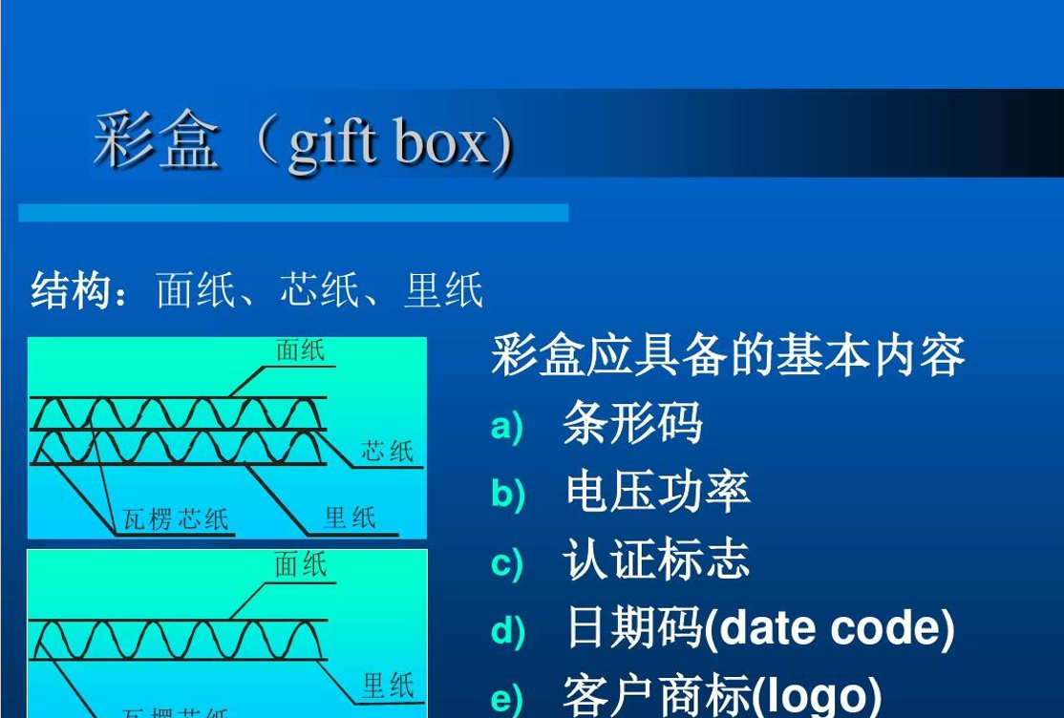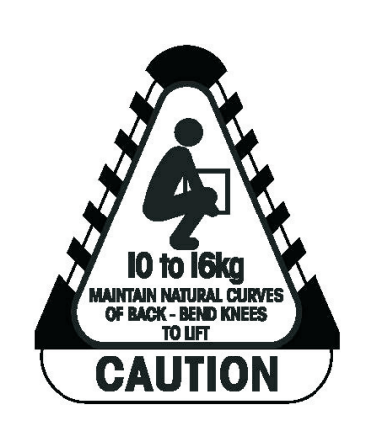
包装机胶袋注意事项 外箱超出10KG要有这个标志

